МУНИЦИПАЛЬНОЕ БЮДЖЕТНОЕ ДОШКОЛЬНОЕ ОБРАЗОВАТЕЛЬНОЕ УЧРЕЖДЕНИЕ ДЕТСКИЙ САД «УЛЫБКА» Г.ВОЛГОДОНСКА

Информация о проведении мероприятий по экологическому просвещению населения и пропаганде бережного отношения к окружающей среде в младшей группе №2
(возрастная категория 3-4 лет)

Разработали и провели
воспитатели: Сацута Н.С.
Тюрина В.П

Волгодонск 2025 г

В рамках реализации плана мероприятий по экологическому просвещению населения и пропаганде бережного отношения к окружающей среде за период весна были проведены мероприятия:
- Природоохранная акция «Мы за чистый дом, Донские Эколята в нем!», в ходе которой провели беседу про правила поведения в природе, рассматривание иллюстраций и провели уборку участка.
Цель: формирование экологически грамотного отношения дошкольников к природе.
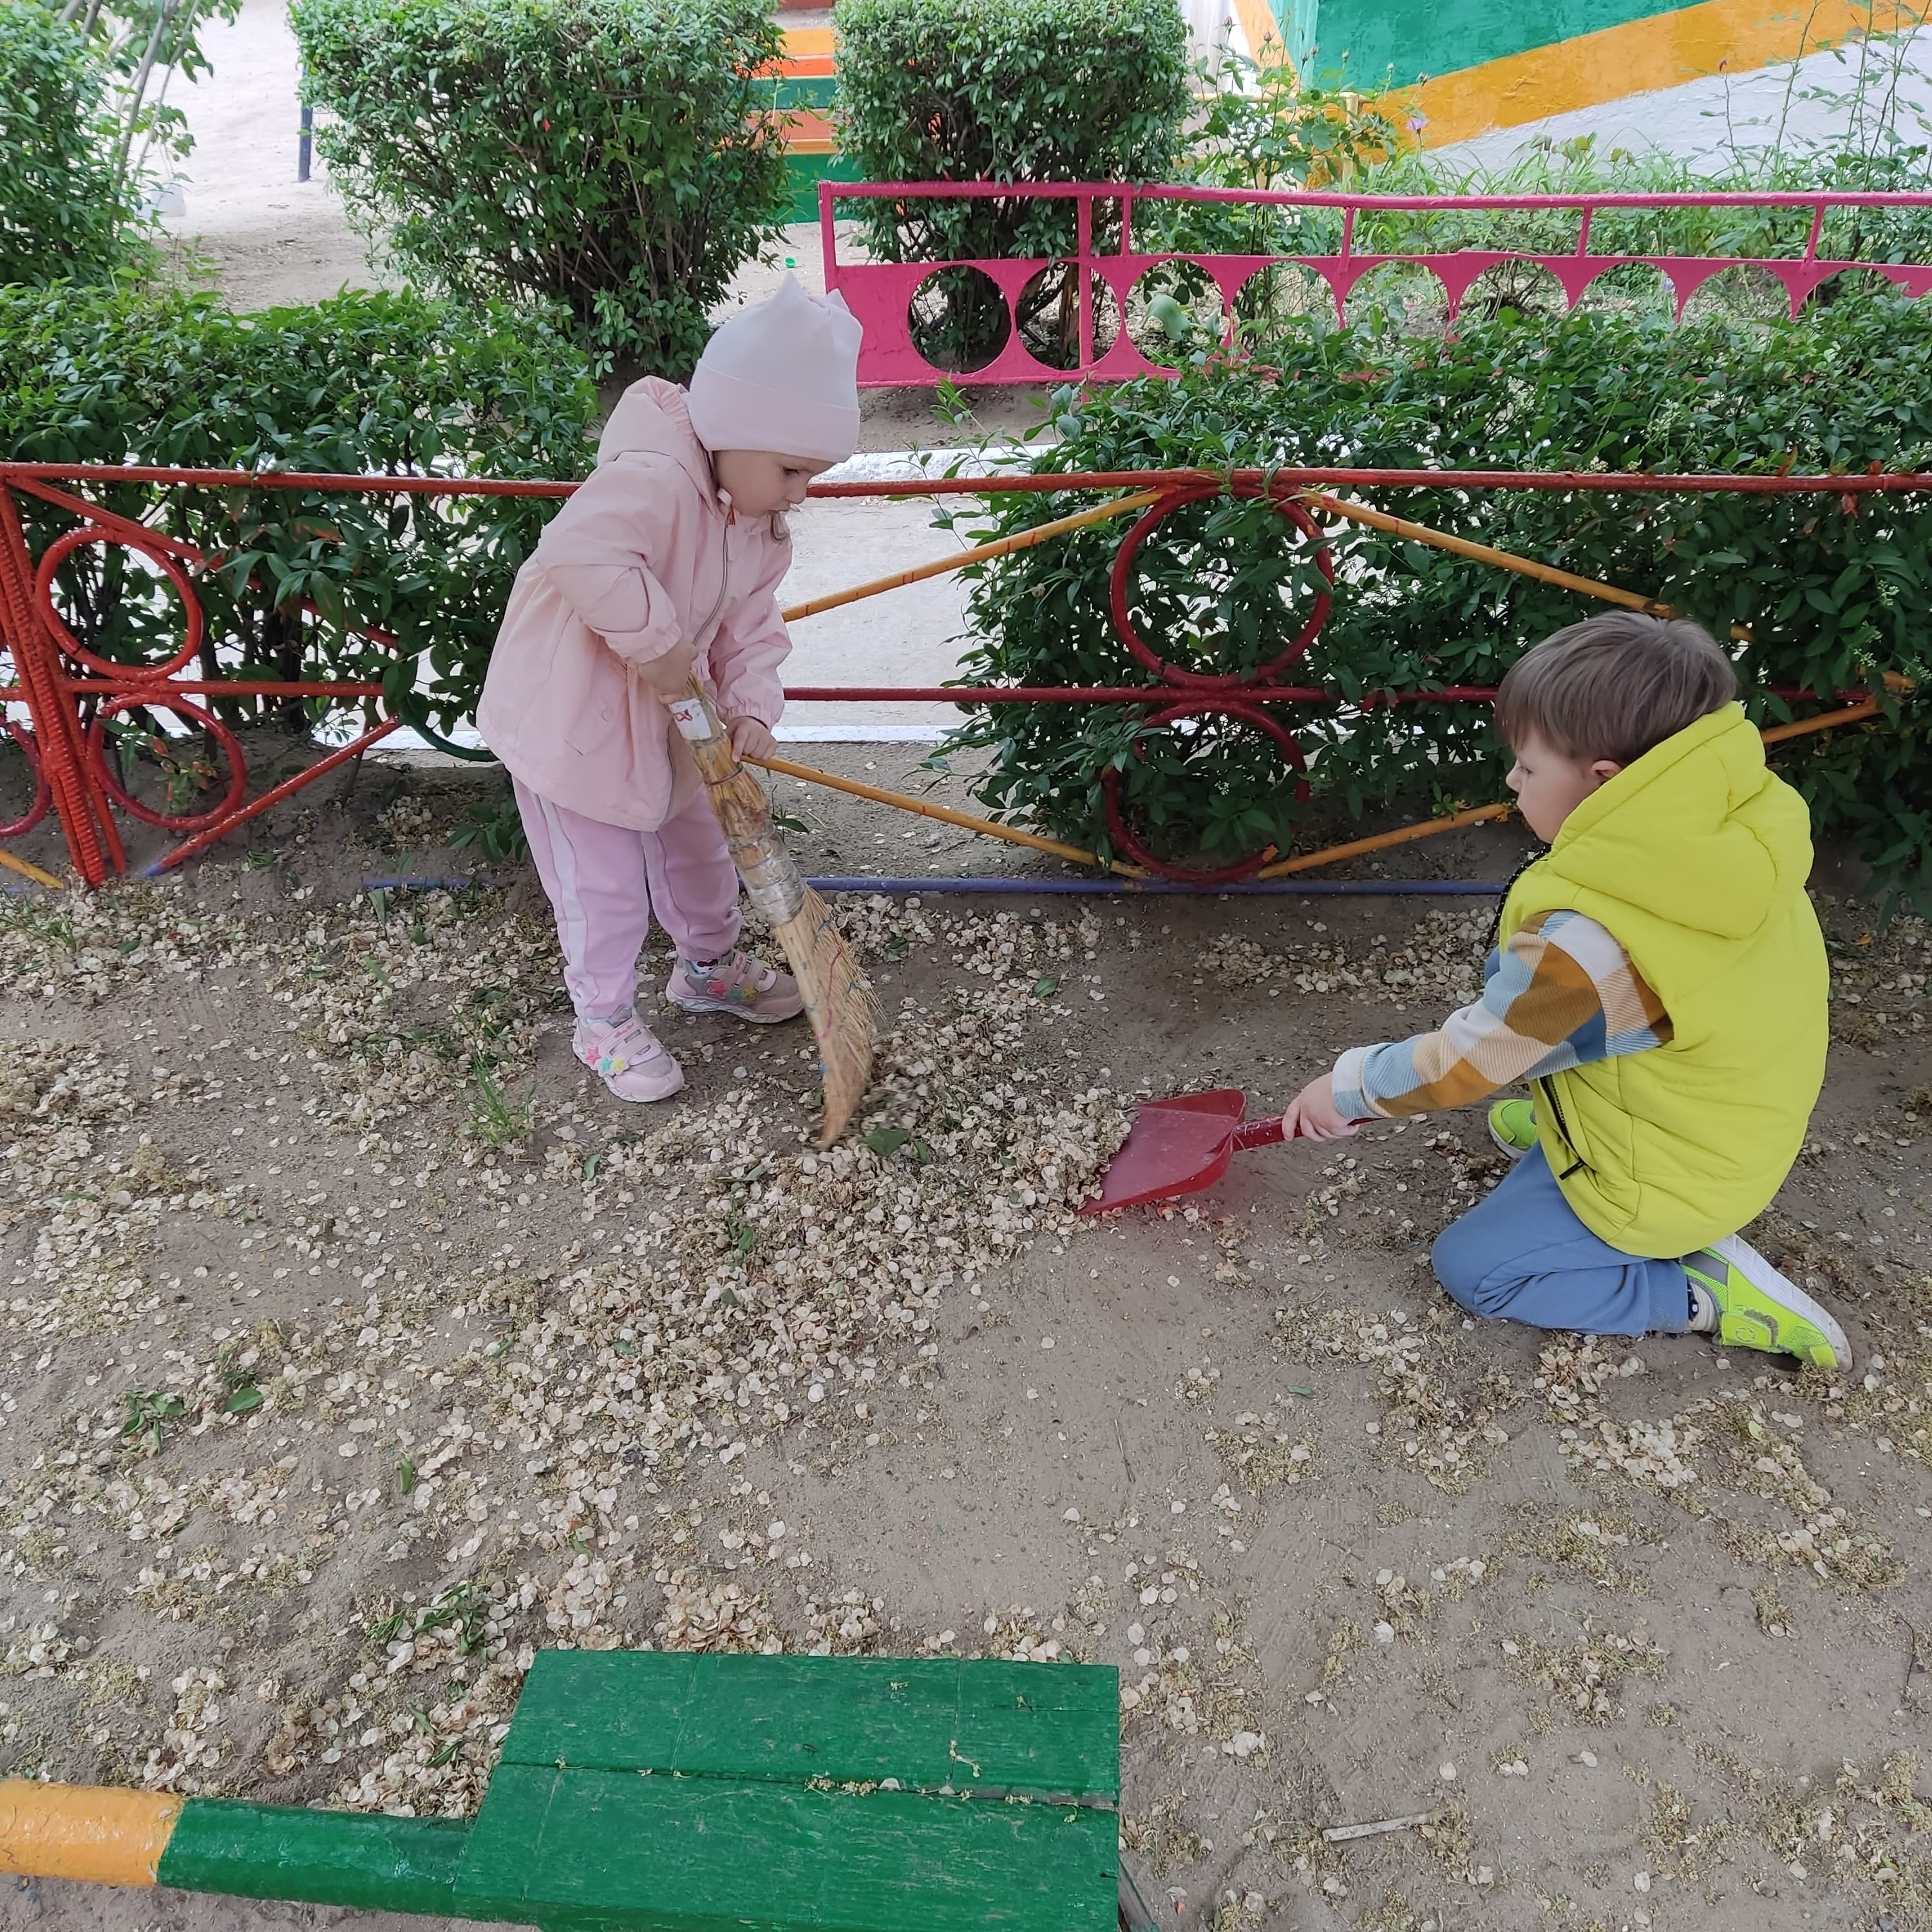

- Урок Эколят «Помоги природе, помоги своему другу!», в ходе которого провели театрализацию экологической сказки «Однажды на лесной полянке».
Цель: привить любовь и бережное отношение к родной природе, ее животному и растительному миру.
